Grade 1 | Lesson:  Exploring Pumpkins – 1  Life Cycle of a Pumpkin |  | Reference to English Interconnections Lesson  Exploring Pumpkins pg. 90
Science Standard(s): Standard IV, Objective 2
Content Objective(s): |  | Language Objective(s):
Students will organize the life cycle of a pumpkin into the correct order.  Je peux mettre dans l’ordre le cycle de la vie d’une citrouille. |  | Students will use the phrases “same” and “not the same” when playing memory with their partner.  Je peux dire ’’même’’ ou ‘’pas le/la même’’ et ‘’avant’’ et ‘’après’’ lorsque je fais un jeu de mémory avec un partenaire.
Essential Questions:  How do living things meet their needs in my neighborhood? |  | Required Academic Vocabulary for Word Wall:  Listen: une citrouille, une graine, une plante, une fleur  Speak: avant, après, même, pas les même (ou différentes)  Read:  Write:  Sentence Frames:
Materials:  - Pumpkin  - Pumpkin seeds  - Word cards with pictures “same” “different” “before” “after” if necessary  - Pumpkin life cycle sequence cards |  | Additional Lesson Vocabulary:  une jeune plante, premier, deuxième, troisième, quatrième, cinquième, sixième
Lesson: |  |  |  | Instructional Time: 30 minutes
Opening: (4 minutes)
- Do a search on the internet for a “pumpkin time lapse” video or try pumpkincam.net.
- Show the students a pumpkin.
T: “Regardez cette citrouille. De quelle couleur est-elle ? Dites-le à votre voisin.”
S: will tell their neighbor, “Elle est orange.”
T: “C’est une citrouille orange. Est-ce que vous pensez que cette citrouille a toujours été comme ça ? Pouce levé ou pouce baissé.”
S: will show thumbs down.
T: “Cette citrouille n’a pas toujours ressemblé à cela. Aujourd’hui, nous allons apprendre comment une citrouille grandit. En sciences, cela s’appelle le ‘cycle de vie’ d’une citrouille. Pour commencer, nous allons regarder une vidéo à propos d’une citrouille qui grandit.”
- Show the video to the students two times. Turn the sound off of the video. For the first time, ask students to be good scientists and observe what happens. For the second time, tell the students a simple narration to go along with the video that emphasizes the stages of the life cycle of the pumpkin. Stop the video if necessary to point out the stages and emphasize the language needed to describe the life cycle of the pumpkin.
- There is also a PowerPoint Presentation on the life cycle of pumpkins that you could use to introduce the stages.

- Introduction to New Material (Direct Instruction): (4 minutes)

T: “Nous venons de regarder un film sur les citrouilles. Est-ce que cette citrouille a toujours été comme ça ?”
S: will say, “non.”
T: “Il y a différentes étapes dans le cycle de vie d’une citrouille. A chaque étape, la citrouille est différente.”
T: “Quand nous avons regardé le film sur la citrouille, nous avons vu comment la citrouille grandit. Nous avons vu toutes les étapes.”
- Show the pumpkin sort paper.
T: “Cette feuille montre aussi les différentes étapes du cycle de la vie d’une citrouille.”
- As you go over each stage of the life cycle of the pumpkin draw and label them on the board.
T: “En premier, c’est la graine.” (Draw and label the seed on the board). You could pass around some seeds so that students can touch, feel, and smell the seeds.
T: “En deuxième, c’est la jeune plante." (Draw and label the seedling on the board)
T: “En troisième, c’est la plante.” (Draw and label the plant on the board)
T: “En quatrième, c’est la fleur.” (Draw and label the flower on the board)
T: “En cinquième, c’est la citrouille verte.” (Draw and label the green pumpkin on the board)
T: “En sixième, c’est la citrouille orange.” (Draw and label the orange pumpkin on the board)
T: “C’est comme cela que les citrouilles grandissent. C’est le cycle de vie d’une citrouille. La graine, puis la jeune plante, puis la plante, puis la fleur, puis la citrouille verte, puis la citrouille orange. Je vais vous donner une feuille. Vous devez retourner à votre table, puis la colorier et la découper en carrés.”

Guided Practice: (15 minutes)
Use the modeling cycle:
Teacher Does:
T: “Je vais vous montrer. D’abord, vous allez colorier la graine, puis la jeune plante, puis la plante, puis la fleur, puis la citrouille verte et enfin la citrouille orange. Comme cela.”
- Color some of the pictures.
T: “Puis, vous allez couper les images en carrés.”
- Cut the pictures into squares.

All Students Do:
T: “Maintenant, c’est à vous. Quand j’appelle votre table, venez prendre une feuille. Puis retournez à votre table et commencez à colorier.”
S: will collect their papers and begin the activity.
- Teacher will walk around the room helping students as needed.
T: “10, 9, 8, 7, 6, 5, 4, 3, 2, 1. On dirait que tout le monde a fini. Rangez les crayons de couleur, les ciseaux et les morceaux de papier. Puis venez vous asseoir sur le tapis.”

Teacher Does:
T: “Nous allons mettre mes cartes dans l’ordre. Regardez bien, vous allez en avoir besoin après. Qu’est-ce qui est en premier ? Montrez la carte qui vient en premier.
S: Students point to the seed.
T: “Qu’est-ce qui vient après? Montrez ce qui vient après.
S: Students point to the seedling.
T: Super! La graine vient AVANT la jeune plante. La jeune plante vient APRÈS la graine.
- Continue asking the students to point to the next card by asking “Qu’est-ce qui vient après?” Also emphasize which comes BEFORE and AFTER.
T: “Maintenant, vous avez 6 cartes qui représentent le cycle de la vie d’une citrouille. Je vais vous mettre par groupe de 2. Vous allez jouer au jeu de mémory.”
T: “Pour jouer, vous devez d’abord mélanger les deux jeux de cartes ensemble, comme cela. Puis, vous allez mettre les cartes face retournée, comme cela. Puis, une personne va choisir 2 cartes, comme ça. Quand vous choisissez les cartes, vous devez les regarder pour voir si elles sont les mêmes ou si elles sont différentes. Si elles sont différentes, vous devez décider laquelle vient avant l’autre. Montrez la carte et dites ‘’AVANT’’. Puis montrez l’autre carte et dites ‘’APRÈS’’. Si ce sont les mêmes cartes, dites MÊME. Si les deux cartes sont les mêmes, vous les gardez. Si elles sont différentes, vous les remettrez, face retournée. Puis c’est au tour de votre partenaire.”

Teacher and 1 Student Do:
T: “J’ai besoin d’un partenaire pour jouer avec moi.”
- Teacher will choose a student.
T: “Nous mélangeons nos cartes ensemble. Nous mettons nos cartes face retournée. Tu commences.”
S: will draw 2 cards.
T: “Regarde tes deux cartes. Sont-elles les mêmes ?
S: will respond, “pas les mêmes.” Or “différentes”
T: “Laquelle vient AVANT?”
S: Points to the card and says “avant”.
T: “Laquelle vient APRÈS?”
S: Points to the card and says “après”.

T: “Bien, donc remets-les. Maintenant, c’est à mon tour. Je vais choisir deux cartes.”
- Emphasize saying same and not the same. If not the same say before or after. Be sure to show them if the cards are the same they get to keep those two cards.
- Play a couple of rounds.

2 Students Do:
T: “Maintenant, j’ai besoin de deux élèves pour venir montrer comment jouer au jeu de mémory.”
- Teacher will choose two students to come up and demonstrate how to play memory.
S: will demonstrate how to play memory. Using the words same, not the same, and before and after.
T: “Bon travail! Merci. Vous pouvez retourner vous asseoir.”

All Students Do:
T: “Retournez à votre table. Prenez vos cartes et jouez avec le partenaire que je vous donne. Vous allez faire 2 parties. Rappelez-vous de dire même et pas les mêmes et de montrer les cartes qui ne sont pas les mêmes. Vous devez aussi dire avant et après.”
- Teacher will separate the students into pairs.
S: will work in pairs and play memory using the life cycle of the pumpkin pictures.
- Teacher will walk around the room observing the games.
T: “10, 9, 8, 7, 6, 5, 4, 3, 2, 1. C’est fini. S’il vous plait, rangez vos cartes sur votre bureau et venez vous asseoir sur le tapis.”
S: will put their cards away and come sit on the carpet.

Independent Practice: (3 minutes)
T: “Maintenant que vous vous êtes entrainés à dire ce qui est avant et après, nous pouvons mettre les cartes dans l’ordre. Vous allez coller vos images dans l’ordre sur une feuille de couleur. Vous devez vous souvenir de ce qui vient en premier, la graine ou la citrouille ?”
S: will say, “la graine.”
T: “Oui, la graine vient en premier. Donc, vous allez la coller en premier sur votre feuille et écrire 1 à côté.”
- Glue the seed on a colored piece of paper to show the students how it is to be done.
T: “Bien. Quand je vous dis de retourner à votre table, d’abord mettez les cartes dans l’ordre et vous levez votre main. Je vérifierai si c’est juste. Puis vous pourrez coller les cartes. Est-ce que l’on colle en premier ?”
S: “Non!”
T: “Bien! En premier, vous mettez les cartes dans l’ordre et vous levez votre main. Pourquoi est-ce que vous levez votre main ?”
S: “Pour vérifier si les cartes sont dans l’ordre.”
T” “Oui. Si les cartes sont dans le bon ordre, vous pourrez les coller.”
T: “Quand je dis le mot ‘’citrouille’’, vous pouvez retourner à votre bureau et commencer. Citrouille.”
S: will return to their desk and get started.
- Teacher will walk around the class, check the work of students who raise their hands, and then tell them to glue their cards. Help students as needed.
T: “C’est fini. S’il vous plait, rangez et venez vous asseoir sur le tapis.”
S: will clean up and sit on the carpet.

Closing: (3 minutes)
T: “Revoyons rapidement ce que nous avons appris aujourd’hui. Il y a 6 étapes dans le cycle de la vie d’une citrouille. Montrez l’image de l’étape qui vient en premier.”
S: will point at the seed.
T: “Oui, la graine vient en premier. Qu’est-ce qui vient en deuxième ? S’il vous plait, montrez-moi.”
S: will point at the seedling.
T: “Oui, la jeune plante vient en deuxième. Dites "la jeune plante" avec moi.”
S: will say, “la jeune plante”
- Go through all the 6 stages with the students
Assessment:
Pumpkin Sort Sheet
Extra Ideas:

Ordonne les images de la citrouille.

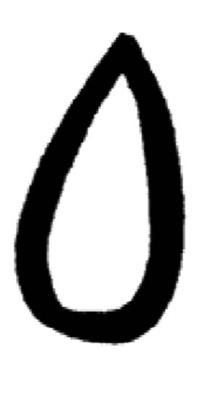  La graine | 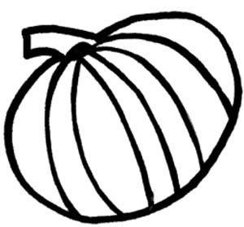  La citrouille orange
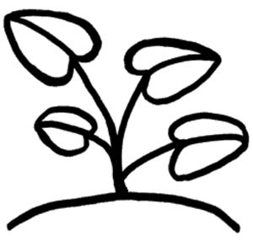  La plante | 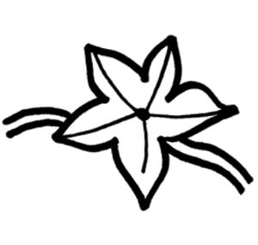  La fleur
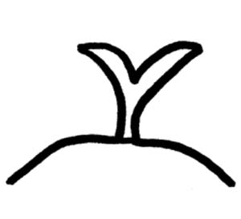  La jeune plante | 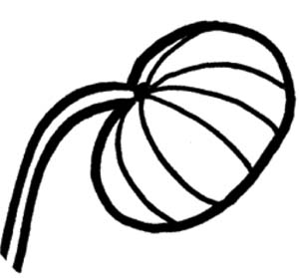  La citrouille verte

Ordonner les images de la citrouille

Colle les images dans l’ordre

1 | 2
3 | 4
5 | 6

